ARZANO MULTISERVIZI SPA IN LIQUIDAZIONE
Piazza Raffaele Cimmino presso palazzo municipale Arzano (NA)
Capitale sociale euro 250.000,00, interamente versato
Codice fiscale, partita I.V.A. e Registro imprese di Napoli n. 04275441212
Iscritta al R.E.A. al n. 683089

Relazione agli Azionisti da parte dei liquidatori
Signori soci, il bilancio, chiuso al 31 dicembre 2010, che è sottoposto alla Vostra approvazione, formato dallo stato patrimoniale, dal conto economico e dalla nota integrativa, è stato predisposto nel rispetto delle disposizioni previste in materia dal Codice civile.
Il risultato di esercizio è rappresentato da un utile pari a 540.571 euro.
Il bilancio di esercizio riclassificato presenta sinteticamente i seguenti valori:

Sintesi del bilancio (importi in Euro)

 |  | 31-12-2009 | 31-12-2010
Ricavi Netti |  | 72.158 | 286.456
MOL (Ebitda) |  | (141.506) | (543.400)
Reddito operativo (Ebit) |  | (69.348) | (256.944)
Utile (perdita) d’esercizio |  | 166.549 | 540.571
Attività fisse |  | 358.297 | 37.131
Patrimonio netto complessivo |  | (6.234.998) | (5.687.252)
Posizione finanziaria netta |  | (362.098) | (174.205)

Ricavi al Break-Even Point

 | 31-12-2010
Ricavi totali | 286.456
Costi fissi | 383.886
Costi variabili | 183.784
Costi totali | 567.670
Ricavi al Break-even point | 1.071.046
Percentuale Break-even point su ricavi totali | 373,90
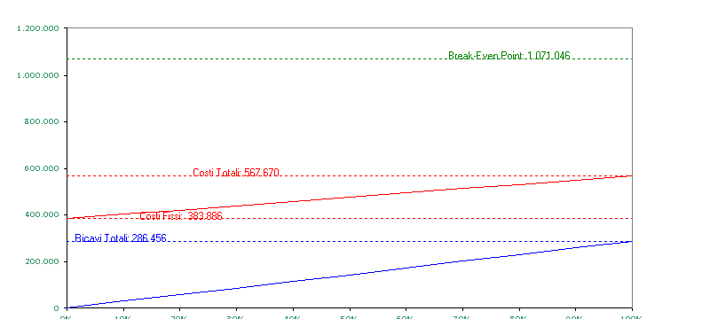

Stato patrimoniale riclassificato
 |  |  | 31-12-2009 | 31-12-2010
 | ATTIVO
 | Attività fisse |  | 358.297 | 37.131
 | Rimanenze |  | 0 | 0
 | Liquidità differite |  | 3.735.408 | 3.603.378
 | Liquidità immediate |  | 31.074 | 219.663
 | Capitale Investito |  | 4.124.779 | 3.860.172
 | PASSIVO
 | Capitale netto |  | (6.234.998) | (5.687.252)
 | Debiti a medio/lungo termine |  | 352.746 | 313.588
 | Debiti a breve termine |  | 10.007.031 | 9.233.836
 | Fonti del capitale investito |  | 4.124.779 | 3.860.171

Commenti strutturali alla situazione patrimoniale
Rispetto all’esercizio precedente, la struttura patrimoniale subisce una variazione del (6,42)% pari a Euro (264.607).
Le immobilizzazioni nette sono variate del (89,64)% pari a Euro (321.166), mentre il patrimonio netto varia del (8,79)% pari a Euro 547.746.
La situazione attuale è rappresentata nel seguente grafico.

Conto economico a valore aggiunto

 |  | 31-12-2009 | 31-12-2010
Ricavi netti |  | 0 | 0
Costi esterni |  | 69.348 | 441.537
Valore aggiunto |  | (69.348) | (441.537)
Costo lavoro |  | 0 | 25.052
Margine operativo lordo |  | (69.348) | (466.589)
Ammortamenti |  | 0 | 0
Reddito operativo della gestione tipica |  | (69.348) | (466.589)
Proventi diversi |  | 0 | 209.645
Reddito operativo |  | (69.348) | (256.944)
Proventi e oneri finanziari |  | (15.542) | (24.270)
Reddito di competenza |  | (84.890) | (281.214)
Proventi e oneri straordinari e rettifiche |  | 251.439 | 821.785
Reddito ante imposte |  | 166.549 | 540.571
Imposte |  | 0 | 0
Utile (perdita) dell’esercizio |  | 166.549 | 540.571

Commenti alla situazione economica

Il fatturato netto ammonta a 0 euro e rispetto all’esercizio precedente è invariato.
Le spese del personale passano da Euro 0 a Euro 25.052, ma sono relative a rapporti di lavoro dipendente risolti negli esercizi precedenti.
Il margine operativo lordo varia del 572,82% pari a Euro (397.241), mentre il reddito operativo della gestione tipica, al netto degli ammortamenti per Euro 0, passa da Euro (69.348) a Euro (256.944).
L'utile passa da Euro 166.549 a Euro 540.571 in variazione del 224,57% rispetto all'esercizio precedente.

Indici finanziari

 |  | 31-12-2009 | 31-12-2010
Liquidità primaria |  | 0,38 | 0,41
Liquidità secondaria |  | 0,38 | 0,41
Indebitamento |  | (1,66) | (1,66)
Tasso copertura degli immobilizzi |  | (16,42) | (147,53)

Commenti all’esercizio chiuso al 31-12-2010
Indice di liquidità primaria 0,41
La situazione finanziaria della società è abbastanza soddisfacente.

Indice di liquidità secondaria 0,41
Il valore del capitale circolante netto non è sufficiente a far fronte ai debiti a breve termine.

Indice di indebitamento (1,66)
I mezzi propri della società sono congrui in relazione ai debiti.

Tasso di copertura degli immobilizzi (147,53)
Per ottenere una situazione finanziaria equilibrata è necessario incrementare i mezzi propri e/o ottenere finanziamenti a medio/lungo termine.

Indici di rotazione (in giorni)

 |  | 31-12-2009 | 31-12-2010
Rotazione dei debiti |  | 21.575,77 | 11.477,56

Indici reddituali (in percentuali)

 |  | 31-12-2009 | 31-12-2010
R.O.E. |  | (2,60) | (8,68)
R.O.I. |  | (1,68) | (6,66)
R.O.D. |  | 2,08 | 3,61

Commento all’attività sociale
Nel corso dell’esercizio è proseguita l’attività tipica della procedura di liquidazione, cioè realizzo dell’attivo e pagamento delle passività, con la chiusura di n° 5 transazioni con i fornitori (Oplonti Service s.r.l., Castaldo De Stefano Umberto, Melpau s.a.s, Bros Service s.r.l. Endered Italia).
Sono state chiuse altre sei vertenze nei confronti dei lavoratori sorte per il mancato pagamento del TFR o il riconoscimento di livelli superiori.
E’ stata affidata alla soc. So.Ge.r.t. S.p.A. il servizio di riscossione delle liste di carico relative al conguaglio dei canoni acquedotto, depurazione e fogna annualità 2007 (€ 708.761,03), oltre al recupero coattivo degli utenti morosi per le fatturazioni 2006 e 2007 (€ 1.276.522,85). Per la predisposizione delle liste di carico si è avvalso della collaborazione di due dipendenti comunali.
Sono stati venduti gli automezzi in dotazione all’azienda per un importo complessivo di € 69.600,00 previa perizia giurata di stima che il valutava in € 77.850,00. La società acquirente ha curato anche la rottamazione dei veicoli in disuso. Sono stati venduti anche i beni mobili per un importo di € 6.180,00.
Nel mese di dicembre è stato presentato ricorso di ammissione alla procedura di concordato preventivo ex art.162 ss l.f, ad aprile 2011 la società è stata ammessa al concordato, il voto dei creditori ha dati esito negativo.
Arzano, I liquidatori

